Тема: «Частушки безопасности»
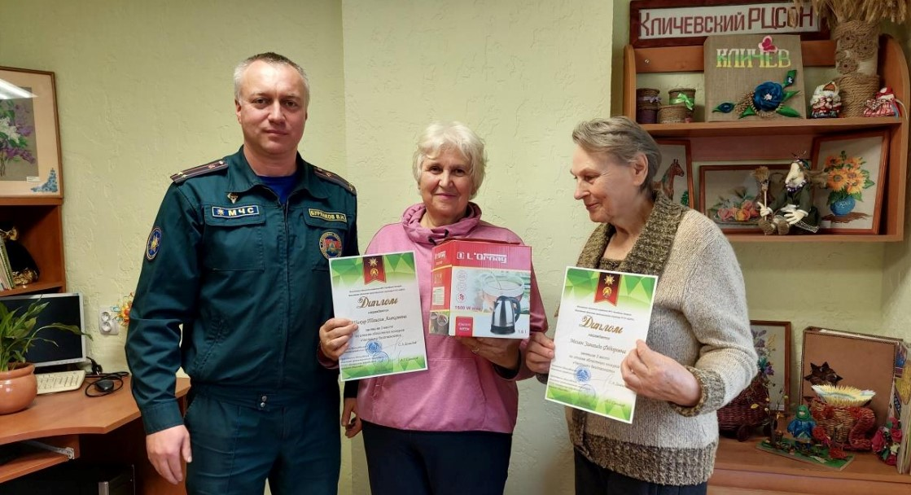
Сотрудники Кличевского районного отдела по чрезвычайным ситуациям регулярно проводят работу по профилактике безопасности жизнедеятельности населения, с целью пропаганды знаний в данной области. Спасатели находят новые формы оповещения и общения, а также вовлекают, как детей, так и взрослых, в различные акции и конкурсы. В нашей области прошел конкурс «Частушки безопасности». Конкурс проводится с целью пропаганды знаний в области безопасности жизнедеятельности и привлечения внимания общественности к проблеме возникновения пожаров и гибели людей от них среди граждан пожилого возраста. Отделение дневного пребывания для граждан пожилого возраста учреждения «Кличевский районный центр социального обслуживания населения» второй год подряд принимают участие в данном конкурсе. С помощью инспектора сектора пропаганды и взаимодействия с общественностью Кличевского РОЧС Гуминского С.А. конкурсанты основательно подготовились к конкурсу. В результате заняли 1 место в первом этапе - районного конкурса и 3 место во втором этапе – областного конкурса.

